Схема закріплення об’єкту благоустрою
(для утримання його в належному стані відповідно до вимог Правил благоустрою території населених пунктів Кременчуцької територіальної громади)
території за адресою: квартал 278, буд. 37
назва суб’єкту благоустрою: ОБ’ЄДНАННЯ СПІВЛАСНИКІВ
БАГАТОКВАРТИРНОГО БУДИНКУ «КВАРТАЛ 278 БУДИНОК 37»

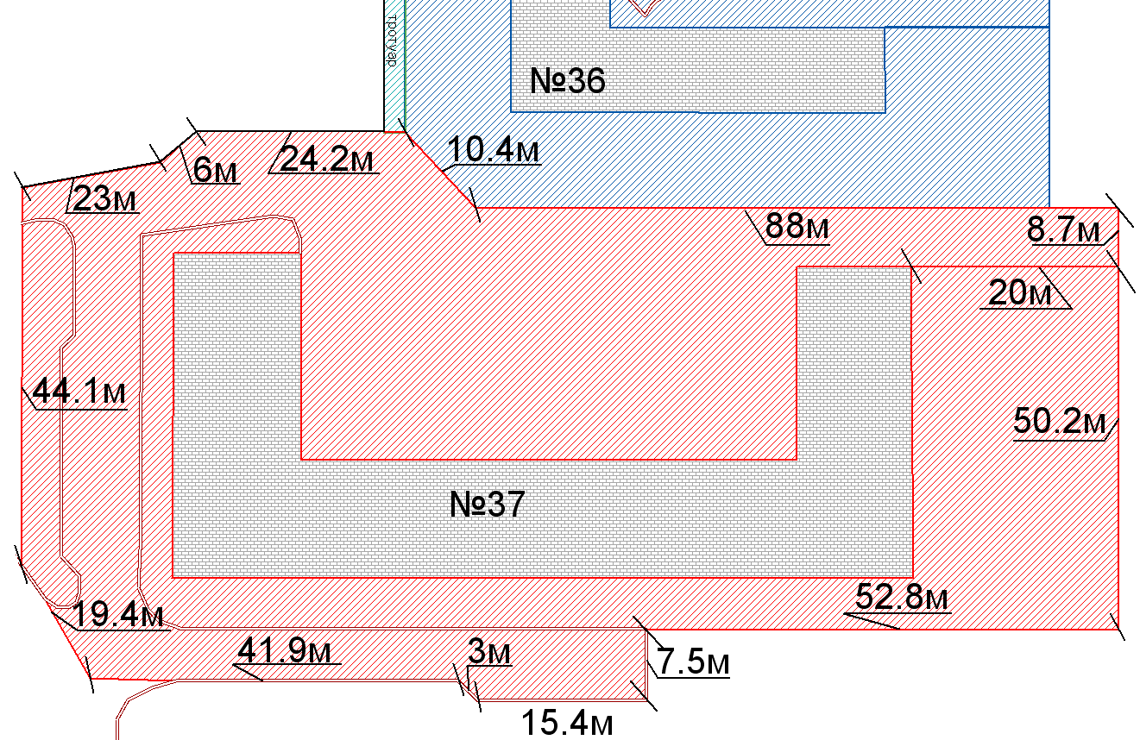
- земельна ділянка ОСББ «МОЛОДІЖНЕ»
- прилегла територія, яка закріплюється за ОСББ «КВАРТАЛ 278 БУДИНОК 37»

- бордюрний камінь

Розробник: Оляновський О.А.

Юридичні адреси та реквізити Сторін

СТОРОНА 1: СТОРОНА 2:
Виконавчий комітет Кременчуцької ОБ’ЄДНАННЯ СПІВЛАСНИКІВ БАГАТО-
міської ради Кременчуцького району КВАРТИРНОГО БУДИНКУ
Полтавської області, «КВАРТАЛ 278 БУДИНОК 37»
Пл. Перемоги, 2, м. Кременчук, 39600 квартал 278, буд. 37, м. Кременчук, 39600
Перший заступник міського голови Голова правління ОСББ
Пелипенко В.М. Любченко М.І.

______________/_______________/ ________________/_________________/

